
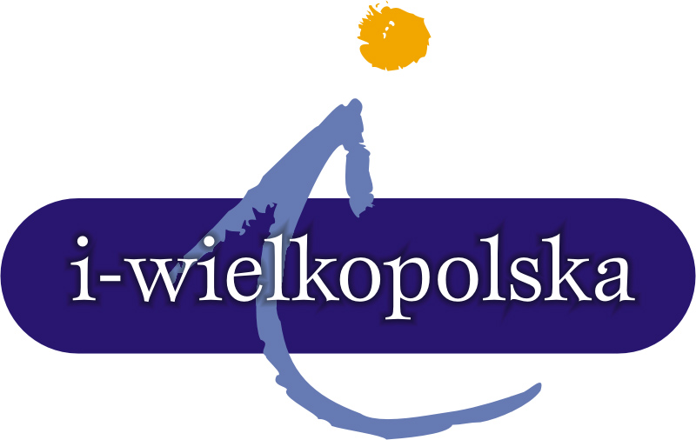
ŚWIATOWE DNI INNOWACJI

W WIELKOPOLSCE
8– 12 września 2008

W ramach organizowanych przez Urząd Marszałkowski Województwa Wielkopolskiego ŚWIATOWYCH DNI INNOWACJI, zapraszamy:
- w czwartek 11 września na międzynarodową konferencję DESIGN = INNOWACJA,
- w piątek 12 września na warsztaty z design management INTEGRACJA WOKÓŁ PRODUKTU.

W walce o rynek coraz większą rolę odgrywa design. W czasie naszej konferencji pokażemy, że inwestowanie w design = we wzornictwo, to najszybsza droga do osiągnięcia wartości dodanej produktu, marki czy brandu oraz efektywny sposób na wyróżnienie się spośród swoich konkurentów. Korzyści ze stosowania wzornictwa dla firm to wzrost dochodów ze sprzedaży, wzrost poziomu innowacyjności producenta, większe udziały rynkowe, umocnienie marki, podniesienie jakości, wzrost konkurencyjności. Inwestycja w design po prostu się opłaca!

Od kilku lat radykalnie zmienia się sytuacja na polskim rynku i firmy które do tej pory nie stosowały wzornictwa, zaczynają szukać dla siebie nowych rozwiązań. Relokacja produkcji w wielu branżach do Azji, konieczność szukania nowych rynków zbytu, coraz większa konkurencja, tworzone nowe regulacje prawne (koniec bezkarnych plagiatów), coraz lepiej wyedukowany klient, coraz nowocześniejszy park maszynowy, w naturalny sposób stają się bazą pod stosowanie wzornictwa.

Design i innowacja są ze sobą integralnie związane. To innowacyjna strategia zarządzania i wdrażania nowych produktów, nowoczesne technologie i innowacyjne metody badawcze. To wyprzedzanie konkurentów dzięki długoterminowym scenariuszom przyszłości marki, trendom, strategii rozwoju oraz innowacyjności konceptów. To innowacyjne podejście do produktu np. w eco-designie. To wzmacnianie konkurencyjności regionów i miast poprzez design. O tym wszystkim będziemy mówić na naszej konferencji.

Wśród zaproszonych prelegentów dominują praktycy - wybitni specjaliści w dziedzinie designu z USA, Niemiec, Holandii, Wielkiej Brytanii, Danii, Szwecji i Polski.

Serdecznie zapraszamy!
Udział w konferencji i warsztatach jest bezpłatny. Liczba miejsc jest ograniczona!!!

Zgłoszenia prosimy kierować pod adres:
wielkopolska@umww.pl

W sprawie wszelkich pytań uprzejmie prosimy o kontakt:
Joanna Sosnowska - Cecuła
Project Manager
centrum designu w Poznaniu
Tel. 0 607 150 564
E-mail: joanna.sosnowska@design1-1.pl

Konferencja DESIGN = INNOWACJA
Hotel IBB Andersia****, Plac Andresa 3 w Poznaniu
czwartek 11 września 2008

10.00-10.15
Wicemarszałek Województwa Wielkopolskiego Leszek Wojtasiak
Otwarcie konferencji

10.15-10.55
Dr Thomas Lockwood, Prezes Design Management Institute, Boston USA
Design w businessie (strategia & zarządzanie)

10.55-11.40
Zuzanna Skalska, Trendwatcher VanBerlo Strategy & Design, Holandia
360 stopni – inspiracja bez granic (trendy, innowacje, nowe technologie)

11.40-12.00
Karen Blincoe, Dyrektor Schumacher College, Wielka Brytania & ICIS Center, Dania
Potencjał designu w kształtowaniu społeczeństwa przyszłości

12.00–12.20
Alastair Fuad – Luke, design consultant, Wielka Brytania
Światowe trendy - korzyści dla firm stosujących eco-design

12.20-12.40 przerwa na kawę

12.40-13.00
Marek Bańczyk (Instytut I.K.E.R./Metropolia), Dr Marcin Chłodnicki (Akademia Ekonomiczna w Poznaniu)
Po co człowiekowi design? Perspektywa ekonomiczna.

13.00-13.25
Schattdecor, Niemcy (polskie przedstawicielstwo)
Ludzie, jakość, design – innowacyjna strategia zarządzania

13.25-13.50
Tomek Rygalik, projektant, Royal College of Art w Londynie
Innowacyjne metody badawcze w procesie projektowym (case study)

13.50-14.10 przerwa na kawę

14.10–14.40
Zuzanna Skalska, Trendwatcher VanBerlo Strategy & Design, Holandia
Północna Brabancja- Europejska Dolina Krzemowa (design & technologia)

14.40–15.10
Silke Claus, Internazionale Design Zentrum Berlin, Niemcy
Kreatywna Metropolia Berlin – wzmacnianie innowacji poprzez design

15.10-15.35
Christer Ericson, Dyrektor Szwedzkiej Fundacji Przemysłowej na Region Północny, Design hub MedTech, Vasternorrland, Szwecja
Design jako silne narzędzie dla rozwoju regionalnego

15.35-15.40
Zakończenie konferencji

15.40 lunch

Warsztaty z design management
INTEGRACJA WOKÓŁ PRODUKTU
piątek 12 września 2008

Miejsce: Poznań, Wyższa Szkoła Nauk Humanistycznych i Dziennikarstwa, ul. Gen Kutrzeby 10

Czas: 9.30 – 15.30

Warsztaty: Praktyczny, intensywny, jednodniowy kurs związany z design management (na bazie warsztatów robionych przez Tomka Rygalika w USA). Warsztaty będą świetną okazją do zdobycia nowych doświadczeń związanych z kreatywnym myśleniem o produkcie. W praktyce będzie można się zmierzyć z różnymi sposobami podejścia do produktu, budować wspólnotę biznesową na zasadzie łączenia interesów. „Dobry design management cechuje otwartość, elastyczność i swobodne łączenie umiejętności z różnych dziedzin wpływających na konsekwentne budowanie marki i jej tożsamości, manifestującej się w oferowanych produktach, relacjach z klientem i sposobie zarządzania organizacją.” - Tomek Tygalik

Dla kogo: różne osoby z firm mające wpływ na decyzje związane z produktem, w tym product managerowie, specjaliści ds. rozwoju produktu, pracownicy działu marketingu, kadra zarządzająca, właściciele; także projektanci.

Branże: różne

Praca: w grupach

Prowadzący: Tomek Rygalik, projektant z Royal College of Art w Londynie

Prelegenci

Dr Thomas Lockwood Prezes Design Management Institute w Bostonie w USA. Posiada wieloletnie doświadczenie związane ze strategicznym zarządzaniem designem, zdobyte na managerskich stanowiskach w różnych firmach, jak i w ciągu 10 lat praktyki we własnej firmie konsultingowej. Zanim objął stanowisko prezesa DMI pracował jako global brand & design manager w Storage Tek i Sun Microsystems. Na Univeristy of Westminster w Londynie obronił pracę doktorską z innowacyjnego zarządzania designem. Jest często zapraszany do jury prestiżowych konkursów oraz rad ekspertów związanych z designem na całym świecie.

Zuzanna Skalska Studiowała wzornictwo w Design Academy w Eindhoven i Królewskiej Akademii Sztuki i Projektowania w Den Bosch w Holandii. Przez wiele lat pracowała jako Sensorial Trend Analyst w departamencie strategii studia projektowego Philips Electronics. Od 7 lat pracuje jako Trendwatcher w VanBerlo Strategy & Design. Jej obecna praca polega na stałym monitorowaniu rynku większości branż przemysłu. Corocznie odwiedza ponad 25 międzynarodowych targów na świecie. Swoją wiedzę wykorzystuje do budowania strategii marek/produktow oraz jest autorem specjalistycznych raportow o trendach. Produkty, przy których pracowała zdobywają najważniejsze światowe oskary designu. Zuzanna jest członkiem zarządu Dutch Design Week Eindhoven oraz wykładowcą na Politechnice TU/e na Wydziale Wzornictwa Przemyslowego.

Karen Blincoe, projektantka I wykładowca. W latach 90-tych prowadziła studio graphic design w Londynie, przez kilka lat pełniła także funkcję szefa Instytutu Komunikacji w Danish Design College. Obecnie dyrektor Schumacher College w Wielkiej Brytanii. Inicjator i dyrektor programu DEEDS, założyciel oraz dyrektor Międzynarodowego Centrum Innowacji & Sustainability w Danii (ICSIS) w którym rozwijane są edukacyjne modele dla projektantów i architektów w oparciu o design ekologiczny i innowacje. Światowej rangi konsultant w dziedzinie eco-designu.

Alastair Fuad – Luke konsultant w zakresie designu odpowiedzialnego i wykładowca. Autor międzynarodowego bestsellera „Podręcznik eco-designu” (2005). Łączy pracę konsultanta dla businessu z wykładami z zakresu designu produktu w University College for the Creative Arts w Farnham w Wielkiej Brytanii. Pasjonat eco-designu, popularyzator, członek zarządu New York SlowLab.

Tomek Rygalik studiował architekturę na Politechnice Łódzkiej, a następnie wzornictwo przemysłowe w PratInstitute w Nowym Jorku, gdzie otrzymał nagrodę the Pratt Circle Award za wybitne osiągnięcia w dziedzinie designu. Po studiach pracował w kilku firmach projektowych w Nowym Jorku. Był konsultantem m.in. w Kodaku, Polarioid, MTV, Uniliver, DuPont. Po ukończeniu studiów w Royal College of Art w Londynie Tomek Rygalik otworzył własne studio projektowe i został pracownikiem naukowym RCA. Jego prace były prezentowane w galeriach i na wystawach w Londynie, Mediolanie, Nowym Jorku, Monachium, Walencji i Tokio. Jest laureatem kilku prestiżowych nagród. Projektuje dla firm w różnych branżach, m.in. firm Moroso, Artek i Heal's.

Dr. Silke Claus Dyrektor generalny Międzynarodowego Centrum Designu w Berlinie. Studiowała architekturę i psychologię na Uniwersytecie Technicznym w Braunschweigu, na uniwersytecie w Hannoverze, Berlinie oraz na Uniwersytecie w Austin. Pracowała w wielu międzynarodowych lokalnych oraz ukierunkowanych na design projektach badawczych, m.in. w Barcelonie i Paryżu. Wykładała na uniwersytetach oraz przygotowywała warsztaty interdyscyplinarne w Bostonie. Przed objęciem stanowiska dyrektora generalnego w Międzynarodowym Centrum Design w Berlinie, działała jako wiceprezes w agencji medialnej MACINA Hannover/Dubaj. Zapoczątkowała i jest zaangażowana w działania związane z nowymi technologiami w designie, designem zrównoważonym oraz design management. Jest współautorką publikacji pt.: Design Management oraz Responsible Design.

